Distanční výuka 29.3. – 1.4. 2021

Zdravíme Vás, milé děti a vážení rodiče. Jaro už se pomaličku probouzí, začínají kvést kytičky, vzduch voní a ptáčkové zpívají veselé písničky. Slyšíte to ťukání? To nám klepou na dveře svátky jara, což jsou VELIKONOCE. I když je opět nemůžeme oslavit společným koledováním, dodržovat další tradice zvyky můžeme, proto Vám přinášíme nějakou inspiraci pro nadcházející dny.
Jako motivaci pro velikonoční tradice můžete zhlédnout milou pohádku Chaloupka na vršku
https://www.youtube.com/watch?v=nW7iVeLfuYc

Copak si asi představíte vy, když se řekne slovo Velikonoce. Zkuste mamince povyprávět.
Jestlipak víte, že tento týden je takový zvláštní, protože každý den v týdnu má před Velikonoci své speciální jméno? Pojďme se na ně podívat.
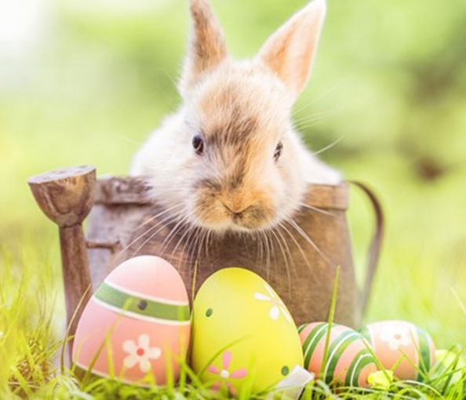

KVĚTNÁ NEDĚLE
Velikonoce jsou svátky křesťanské (vysvětlení podle víry a uvážení rodičů) a také svátky jara. Probouzí se příroda, začínají kvést květiny, roste tráva, rodí se zvířátka. S Velikonocemi je spojená vrba jíva, jinak nazývaná jako „kočičky“. Přečtěte si s dětmi pověst, proč se jí tak říká.

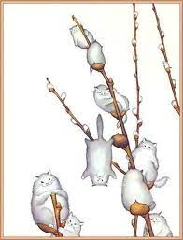
POVĚST O KOČIČKÁCH
Podle jedné polské pověsti před mnoha a mnoha lety jednoho jara plakala kočičí máma na břehu řeky, v níž se topila její koťátka. Vrby jívy, které tam rostly, jí chtěly pomoci, a tak spustily své větve do vody, aby se malá koťátka, která spadla do vody při chytání motýlů, měla čeho chytit. Koťátka se pevně chytila větví a jívy je dostaly bezpečně zpět na břeh. Od té doby v jejich větvích každé jaro rozkvétají kočičky, jako připomínky tlapek malých koťátek, které se jich kdysi držely.

Vyrazte s dětmi na procházku, najděte zelenou nebo nakvetlou větvičku jívy, břízy, zlatého deště. Můžete si donést domů do vázy a pozorovat, jak se bude ve vodě měnit. Co se děje na větvičkách stromů na jaře??
!!! Pozor! Kočičky (vrba jíva) jsou chráněné a jsou první potravou pro včeličky, proto ji trhejte co nejméně.

Můžeme si i takové kočičky nakreslit. Větvičky namalujeme barvou a samotné kočičky nalepíme z mačkaného papíru, vatových kuliček nebo obtiskneme svými prstíky. Určitě můžete vymyslet i svoji vlastní techniku
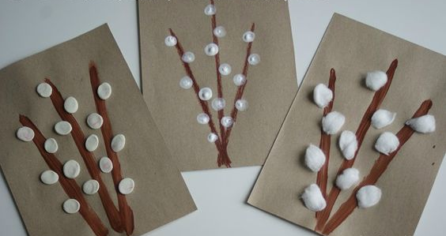

MODRÉ PONDĚLÍ
Podle tradic by se na modré pondělí neměla vykonávat žádná těžká práce. To ale neplatilo pro hospodyňky. Pro ně dnes začíná velký úklid.
Vy určitě maminkám dnes pomůžete tím, že si uklidíte své hračky nebo pokojíčky. Každá maminka je jistě ráda, když ji doma pomáháte
Na chvíli si také od úklidu odpočiňte a určitě se vydejte ven na procházku. Třeba k naší školce vyzkoušet si jarní kvíz na plotě, po stopách našich ztracených klubíček a nebo si vytiskněte na cestu list JARNÍ PROCHÁZKA ( v příloze)

ŠEDIVÉ ÚTERÝ
Jeho jméno vzniklo podle toho, že se v domě vymetaly pavučiny a tak se uklízelo, až se všude prášilo a bylo šedivo.
Aby ti to šlo lépe od ruky, pěkně se protáhni a zacvič si:

https://wordwall.net/resource/6585483/zato%c4%8d-kolem-zacvi%c4%8d-si

Pak si k úklidu a pro dobrou náladu můžete pustit písničku o vajíčkách. Zazpívej a zatancuj si třeba s někým doma.

https://www.youtube.com/watch?v=yJ5iI0yBX7w

Za dobře odvedenou práci si můžeme zatleskat, proto vyzkoušejte toto zajímavé cvičení

https://www.youtube.com/watch?v=D3roaESqQ84

ŠKAREDÁ STŘEDA
Tímto dnem naplno začínají Velikonoce. Škaredá nebo i sazometná středa má své jméno podle vymetání komínů. Říká se, že kdo se v tento den bude mračit, už mu to zůstane. Tak dnes žádné mračení.
Podívej se na sebe do zrcadla a dělej různé legrační obličeje. Určitě si při tom užijete spoustu zábavy. Když ještě přidáte pár logopedických cviků, bude vaše pusinka krásně mluvit.

- Široce se usměj, tak, aby byly vidět zoubky
- Nafoukni tváře, jako bys měl/a v puse vajíčko
- Vajíčko se překuluje z jedné tváře do druhé – střídavě nafukuj levou a pravou tvář
- Našpul rty, jako bys chtěl/a dát někomu pusu
- Otevři pusu co nejvíc to jde, jako když zíváš
- Vyplázni jazyk a zkus se špičkou dotknout brady
- Vyplázni jazyk a zkus se špičkou dotknout nosu
- Otevři pusu a kmitej jazykem z levého koutku do pravého (jako když tikají hodiny

Hra pro dobrou náladu :
https://www.youtube.com/watch?v=6XYgkegr0wg

Zelený čtvrtek
Na Zelený čtvrtek se jedlo jídlo, které mělo zelenou barvu, abychom byli zdraví celý rok.
Zkuste si dnes k obědu nebo večeři uvařit něco zeleného. Popřemýšlej, jaká zelenina má zelenou barvu. Na obrázcích máte malou nápovědu. Pokud nemáš rád/a ani jedno, dej si alespoň okurku.
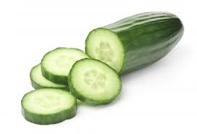
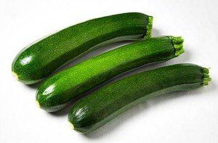

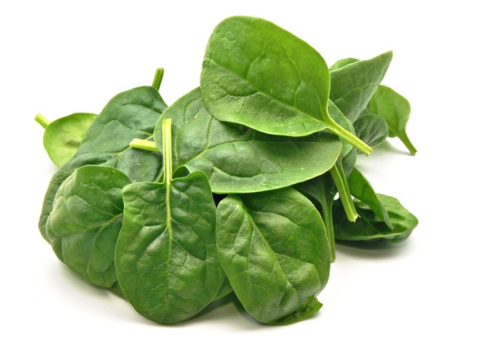

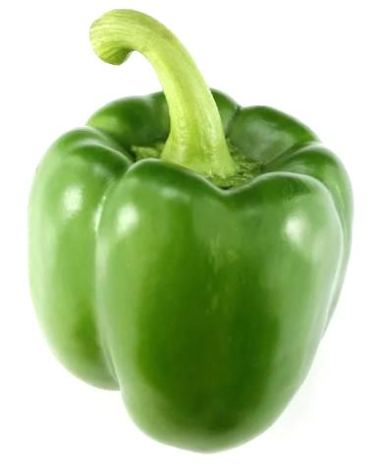

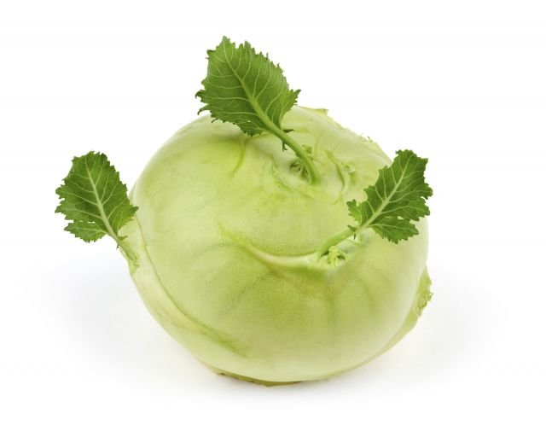

pohádka: „O zeleném vajíčku“
„Kohoutku, chtěla bych vysedět zelené vajíčko“, řekla slepička kohoutkovi. „Kdopak to kdy slyšel, že by slepička snášela zelená vajíčka,“ polekal se kohoutek.
„Jdi a přines mi je. Dřív mi nechoď na oči,“ řekla umíněná slepička. A tak šel kohoutek hledat zelené vajíčko.
Přišel k paní krůtě. „Paní krůto, nemáte zelené vajíčko?“
„Ale kohoutku, kde bych vzala zelené vajíčko? Jdi k tetě huse, třeba nějaké má.“
Kohoutek šel k tetě huse: „Teto huso, nemáte zelené vajíčko?“
„I ty kohoutku, snad se mi neposmíváš! Copak snáším zelená vajíčka?“
„Neposmívám se, ale slepička mě posílá, abych jí přinesl zelené vajíčko.“
„Jdi a zeptej se špačků, třeba tam najdeš zelené vajíčko.“
Kohoutek šel ke špačkům. „Prosím vás, špačkové, slepička mě poslala pro zelené vajíčko, nemáte nějaké?“„Kdepak bychom je vzali, ale zeptej se drozda, snad ví o zeleném vajíčku.“Kohoutek šel k drozdovi. „Prosím, drozde, slepička mě posílá pro zelené vajíčko, nemáš nějaké? Už jsem byl u paní krůty, u tety husy i u špačků, a nikde nemají zelené vajíčko. Pokud ho nemáš ani ty, tak mi aspoň poraď.“Drozd odpověděl: „Zelené vajíčko nemám, ale snad je bude mít skřivánek. Toho se zeptej.“
Kohoutek šel ke skřivánkovi. „Skřivánku, prosím pěkně, nemáš zelené vajíčko? Slepička mě posílá, abych jí nějaké přinesl.“Skřivánek se zamyslel a povídá: „Taková vejce by mohla mít jen babička sova. Nenajdeš-li zelené vajíčko u ní, nenajdeš ho nikde.“
Kohoutek šel k babičce sově: „Babičko sovo, prosím pěkně, nemáš zelené vajíčko? Slepička mě posílá, abych jí nějaké přinesl. Už jsem všude byl a nikde jsem zelené vajíčko nedostal.“
Babička sova ospale zamrká a povídá: „Taková vejce neznám. Vrať se domů a řekni slepičce, ať snáší jen bílá vajíčka.“
Kohoutek jde smutně domů. Před vraty se zastaví. Alenka maluje velikonoční kraslice a dává barevná vajíčka na okno. Jedno vajíčko je krásně zelené.
Frrr - vyletí kohoutek na okno a už pospíchá se zeleným vajíčkem k slepičce.
„To je krása kohoutku,“ raduje se slepička ze zeleného vajíčka a posadí se na ně. Vajíčko pod ní křupne a zbudou jen zelené střepy. Je vyfouknuté. Nic v něm není. „Bílá vajíčka jsou přece jen lepší,“ povídá slepička, „aspoň víme, že se z nich vylíhne kuřátko.“ A kohoutek je rád, že nemusí shánět nové zelené vajíčko.

Otázky:
Co chtěla slepička od kohoutka?
Za jakými zvířátky šel kohoutek pro radu?
Která zvířátka snášejí vajíčka a která zvířátka rodí mláďátka bez vajíček?
Kde vzal nakonec kohoutek zelené vajíčko?
Jak to nakonec dopadlo?
VELKÝ PÁTEK
Na Velký pátek se říkalo, že se otevírá země a vydává své poklady. Pomůžeš najít skřítkovi cestu k pokladu??

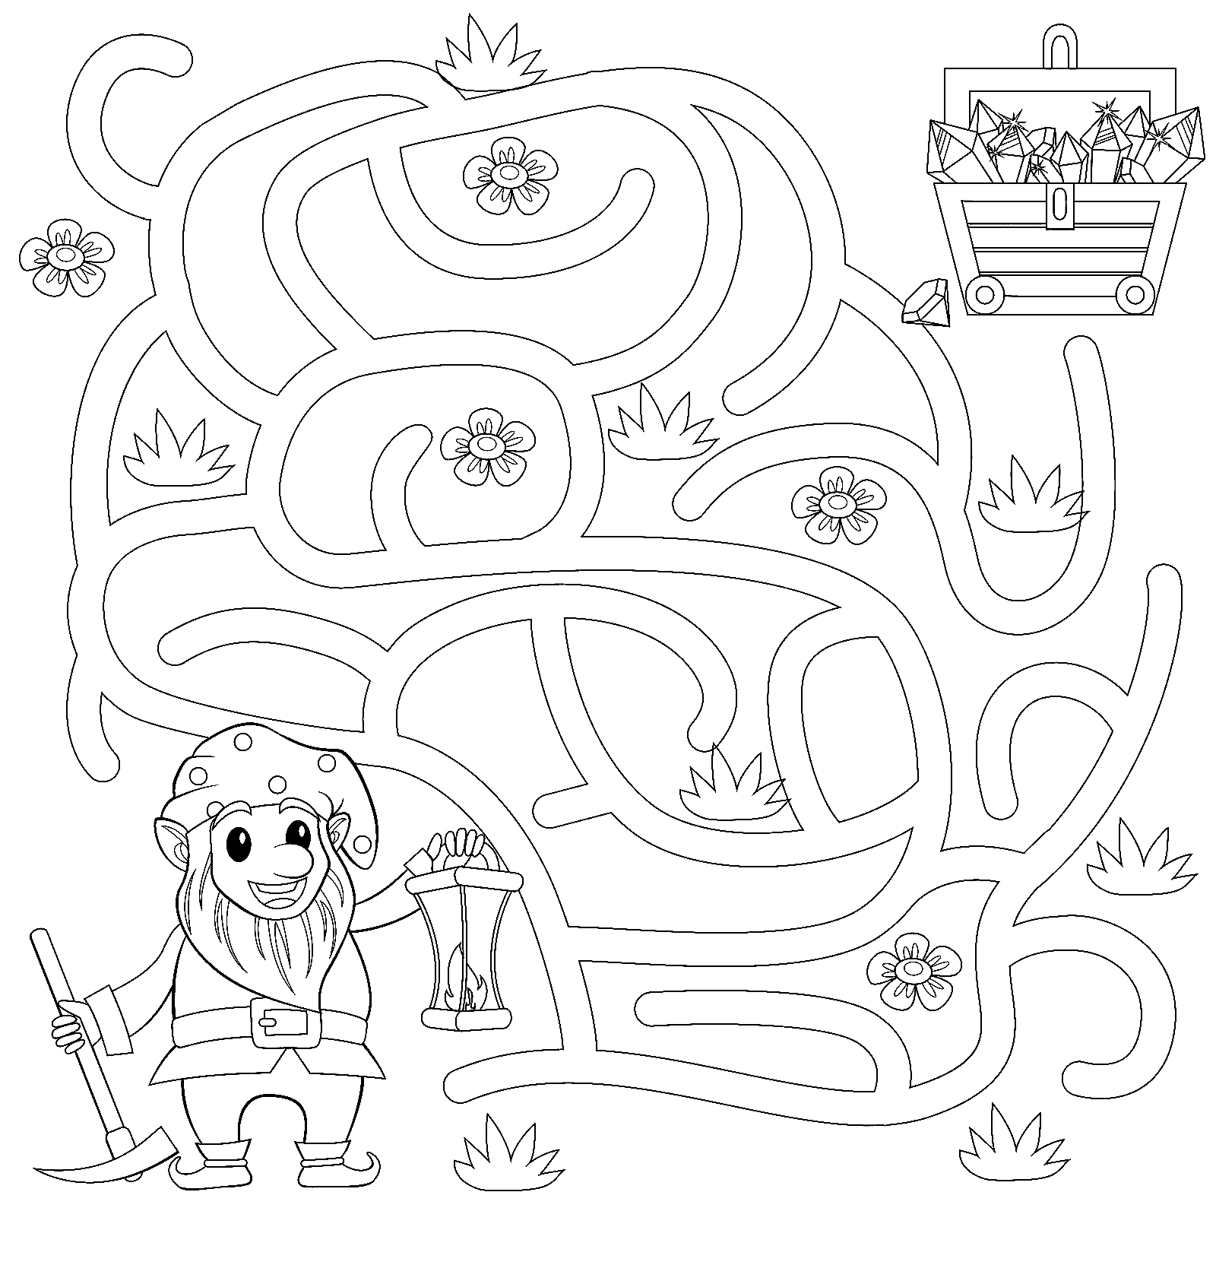

BÍLÁ SOBOTA
Na Bílou sobotu se bílily (malovaly) stěny, proto se jí tak říká.
Kluci pletou pomlázky, dívky pečou beránky, mazance a malují vajíčka. Pokud doma pečete, pomoz mamince v kuchyni.
Máme pro vás několik velikonočních typů pro děti, které rády tvoří, kreslí a vyrábí.
Budeme moc rádi, když se nějakým obrázkem, malovaným vajíčkem, pomlázkou nebo pečenou dobrotou pochlubíte i nám a zašlete fotku na školkový email klubickodelnicka@gmail.com
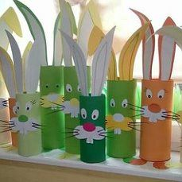
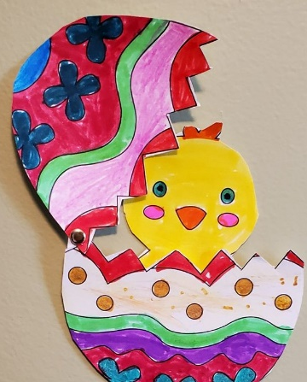

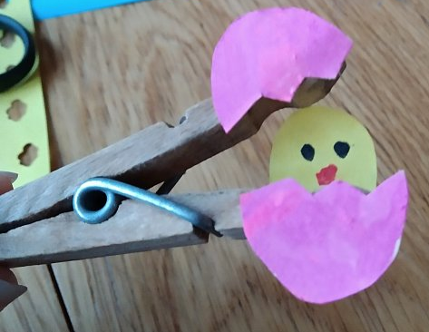
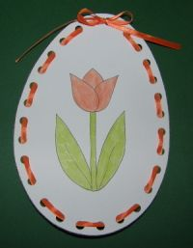

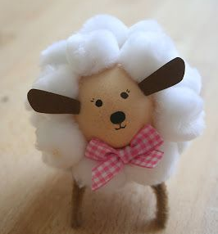

NEDĚLE – BOŽÍ HOD VELIKONOČNÍ
Neděle – od slova nedělat. Tento den je ve zvyku vzít si na sebe nové, hezké oblečení, už se neuklízí, maximálně se dopékají dobroty a malují vajíčka. Proto máš zde nachystané velikonoční omalovánky, které si můžeš vybarvit, a nebo několik jednoduchých a zábavných úkolů pro dlouhou chvíli.

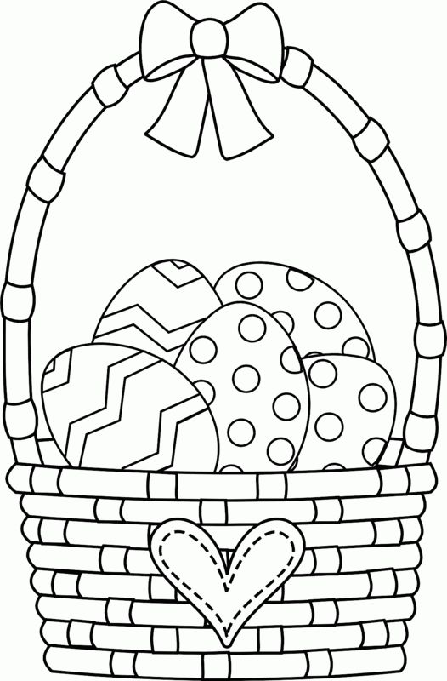

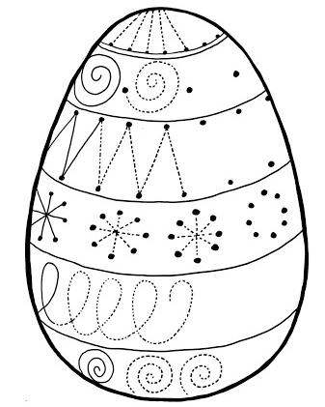
Dokresli vajíčko

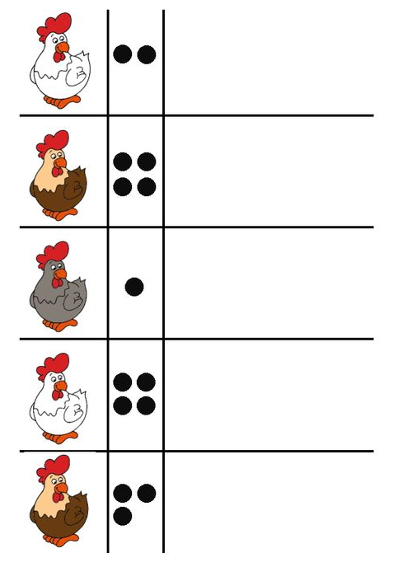
Nakresli tolik vajíček, kolik je u slepičky puntíků.

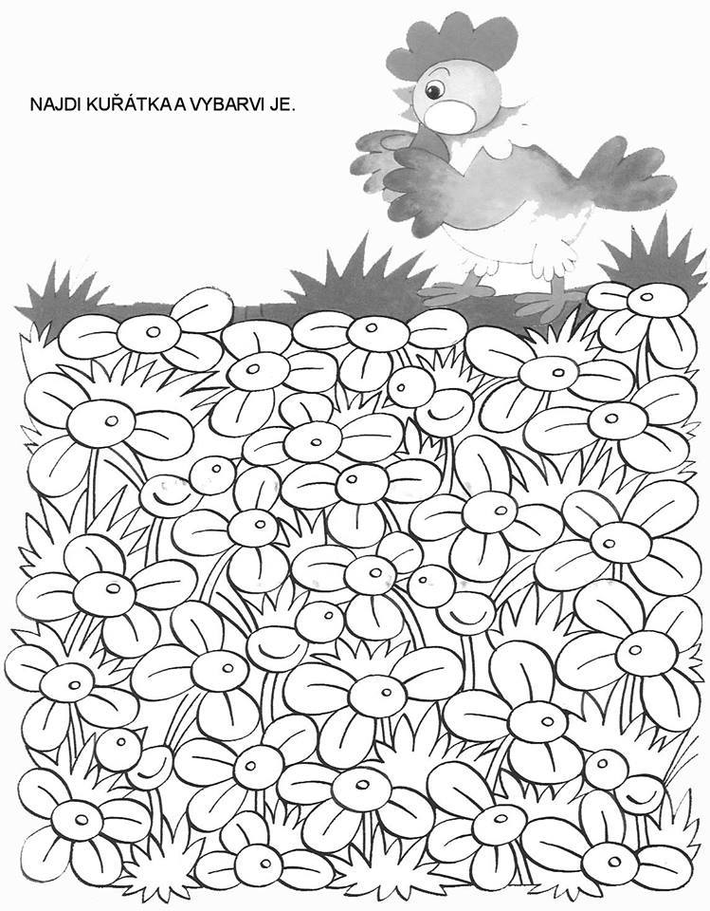

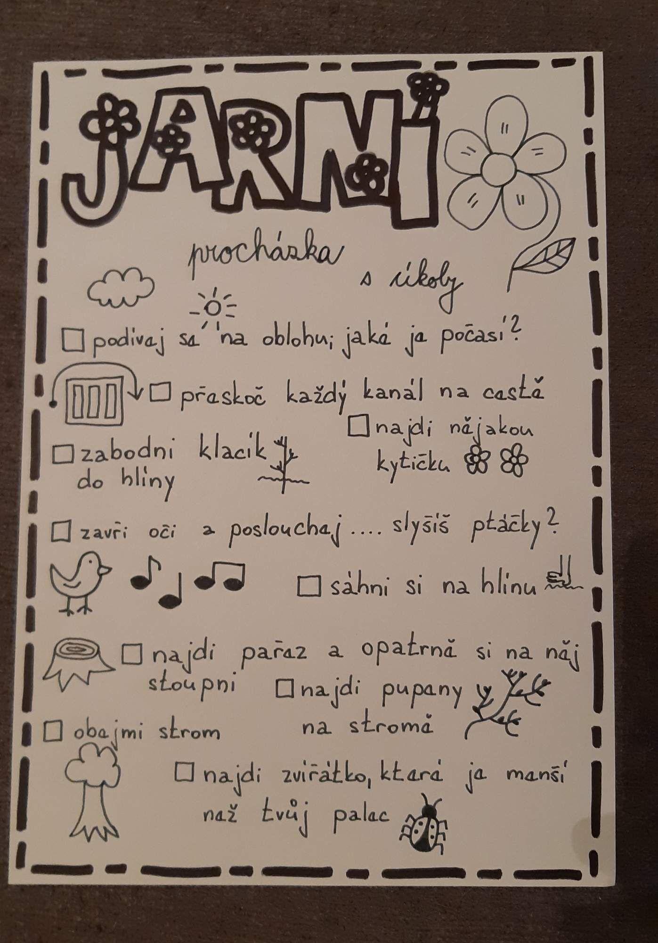

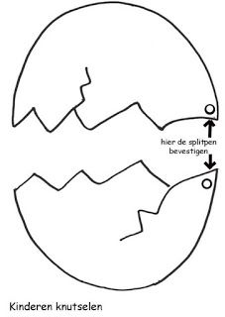

VELIKONOČNÍ PONDĚLÍ
Tento den se vyráží koledovat. Dívky jsou doma, mají připravená vajíčka a mašličky. Chlapci brzy ráno vyrážejí s pomlázkami a za doprovodu básniček, které se naučily, šlehají děvčata, aby byla krásná a zdravá. Ta jim za to na oplátku věnují malovaná vajíčka a na pomlázku jim uvazují mašličky.
Kdybys náhodou neznal žádnou koledu, zkus tuto:

Králíček
Běží bílý králíček, v tlapičce má košíček,
v něm barevná vajíčka, co mu dala slepička.
Koho potká, tomu praví, že mu přeje štěstí, zdraví,
hezky se naň usměje, srdíčko mu zahřeje.

V tomto týdnu to podle předpovědi vypadá na krásné jarní počasí, tak toho využijte, pokud to bude jen trochu možné a načerpejte co nejvíce energie ze sluníčka. Děti ať venku běhají, skáčou, jezdí na kole, prolézají kde se dá. Určitě si s Vámi rády dají třeba závody v různých disciplínách.
Budeme rádi za každý vzkaz nebo fotografii v emailové poště. A když třeba půjdete kolem školky, můžete nám tam na plotě jako vzkaz nechat uvázanou veselou mašličku

Užijte si krásné velikonoce a mnoho optimismu

